Лабораторная работа №6

Задача об эпидемии

Федотов Дмитрий Константинович

Содержание

# Цель работы

Построить графики изменения числа особей в каждой из трех групп:

* количество инфицированных особей в начальный момент времени.
* количество восприимчивых к болезни особей в начальный момент времени.
* количество здоровых особей с иммунитетом в начальный момент времени

Рассмотреть, как будет протекать эпидемия в разных случаях: - $I(0)≤I^{*}$

$I(0)>I^{*}$

# Выполнение лабораторной работы

## Теоретическое введение

### Задача об эпидемии

Рассмотрим простейшую модель эпидемии. Предположим, что некая популяция, состоящая из N особей, (считаем, что популяция изолирована) подразделяется на три группы. Первая группа - это восприимчивые к болезни, но пока здоровые особи, обозначим их через S(t). Вторая группа – это числоинфицированных особей, которые также при этом являются распространителями инфекции, обозначим их I(t). А третья группа, обозначающаяся через R(t) – это здоровые особи с иммунитетом к болезни.

До того, как число заболевших не превышает критического значения $I^{*}$ считаем, что все больные изолированы и не заражают здоровых. Когда $I(t)>I^{*}$, тогда инфицирование способны заражать восприимчивых к болезни особей.

Таким образом, скорость изменения числа S(t) меняется по следующему закону:

$$\frac{∂S}{∂t}=\left\{\begin{matrix}−αS,еслиI(t)>I^{*} \\ 0,еслиI(t)≤I^{*}\end{matrix}\right.$$

Поскольку каждая восприимчивая к болезни особь, которая, в конце концов, заболевает, сама становится инфекционной, то скорость изменения числа инфекционных особей представляет разность за единицу времени между заразившимися и теми, кто уже болеет и лечится, т.е.:

$$\frac{∂I}{∂t}=\left\{\begin{matrix}−αS−βI,еслиI(t)>I^{*} \\ −βI,еслиI(t)≤I^{*}\end{matrix}\right.$$

А скорость изменения выздоравливающих особей (при этом приобретающие иммунитет к болезни)

$$\frac{∂R}{∂t}=βI$$

Постоянные пропорциональност $α$ и $β$ коэффициент заболеваемости и выздоровления соответственно.

Для того, чтобы решения соответствующих уравнений определялось однозначно, необходимо задать начальные условия. Считаем, что на начало эпидемии в момент времени $t=0$ нет особей с иммунитетом к болезни $R(0)=0$, а число инфицированных и восприимчивых к болезни особей $I(0)$ и $S(0)$ соответственно. Для анализа картины протекания эпидемии необходимо рассмотреть два случая: $I(0)≤I^{*}$ и $I(0)>I^{*}$

## Условие моего варианта

Вариант 64:

* N = 14987
* I(0) = 187
* R(0) = 68
* S(0)=N - I(0) - R(0)
* a = 0.011
* b = 0.28

## Код на Python

1. Зададим начальные условия (рис. 1).

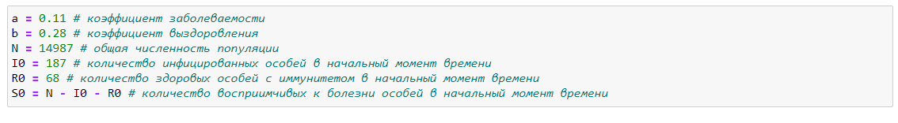

Figure 1: Начальные условия

1. Начальные значения в момент времени 0 (рис. 2).

Figure 2: Начальные значения

Figure 2: Начальные значения

1. Задаем интервал и шаг (рис. 3).

Figure 3: Интервал и шаг

Figure 3: Интервал и шаг

1. Напишем функцию для решения системы дифференциальных уравнений для первого случая (рис. 4).

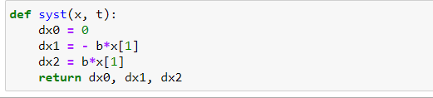

Figure 4: Функция для решения уравнений для $I(0)≤I^{*}$

1. Напишем функцию для решения системы дифференциальных уравнений для второго случая (рис. 5).

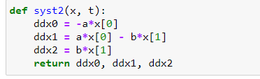

Figure 5: Функция для решения уравнений для $I(0)≤I^{*}$

1. Построим график изменения для случая $I(0)≤I^{*}$] (рис. 6).

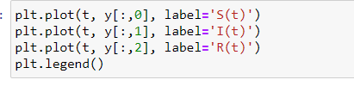

Figure 6: $I(0)≤I^{*}$

1. Построим график изменения для случая $I(0)≤I^{*}$] (рис. 7).

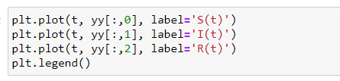

Figure 7: $I(0)>I^{*}$

## Графики

Графики изменения числа особей в каждой из трех групп при $I(0)≤I^{*}$] (рис. 8).

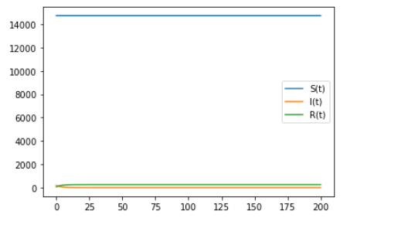

Figure 8: $I(0)≤I^{*}$

Графики изменения числа особей в каждой из трех групп при $I(0)>I^{*}$] (рис. 8).

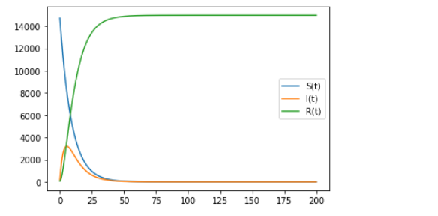

Figure 9: $I(0)>I^{*}$

# Выводы

Построил графики изменения числа особей в каждой из трех групп:

* количество инфицированных особей в начальный момент времени.
* количество восприимчивых к болезни особей в начальный момент времени.
* количество здоровых особей с иммунитетом в начальный момент времени

Рассмотрел, как будет протекать эпидемия в разных случаях: - $I(0)≤I^{*}$

$I(0)>I^{*}$